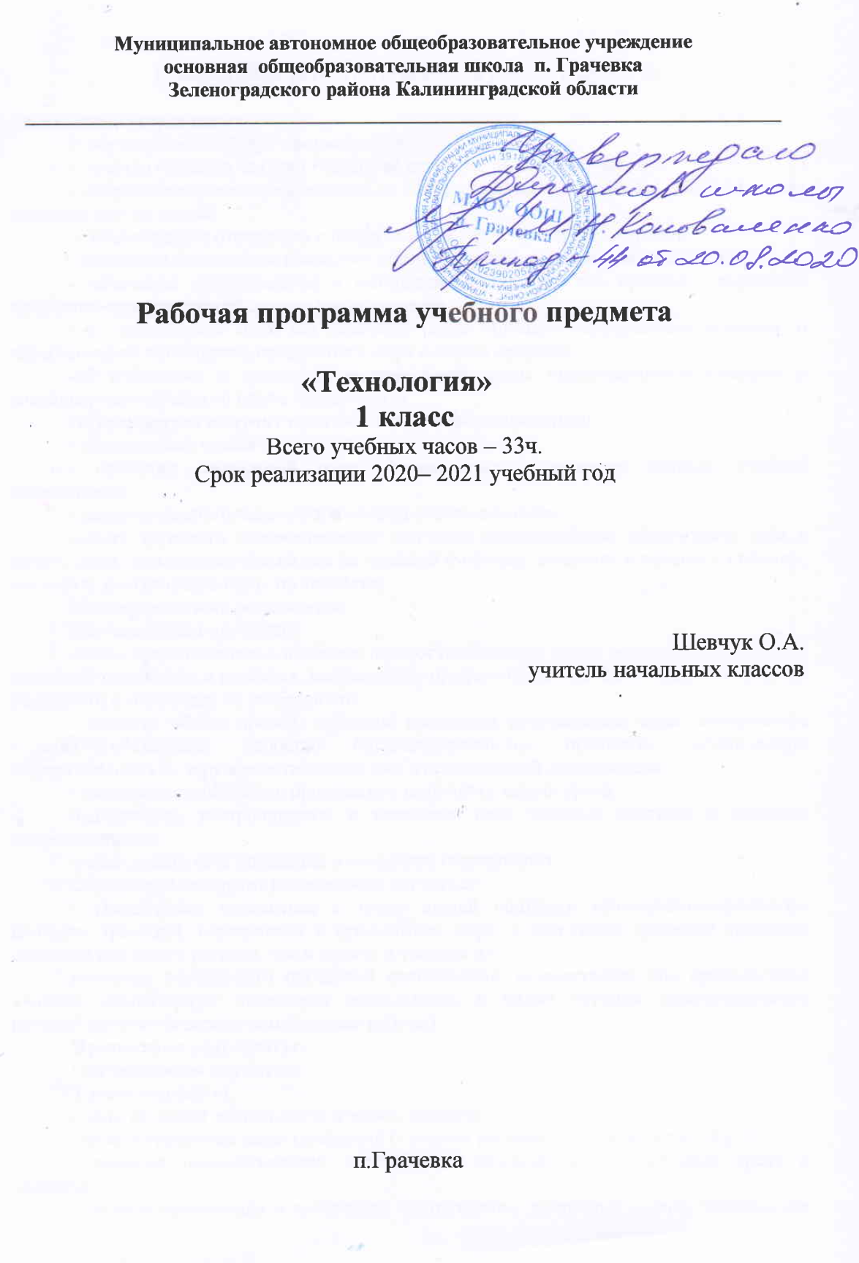

Планируемые результаты освоения учебного предмета

Личностные результаты:
У обучающегося будут сформированны:
- чувство гордости за свою Родину, её историю, российский народ;
- доброжелательность, эмоционально – нравственная отзывчивость, сопереживания чувствам других людей;
- уважительное отношения к иному мнению, культуре других народов;
- овладение начальными навыками адаптации к школе, школьному коллективу;
- начальные представления о материальной культуре как продукте творческой предметно-преобразующей деятельности человека,
- о предметном мире как основной среде обитания современного человека, о гармонической взаимосвязи предметного мира с миром природы,
-об отражении в предметах материальной среды нравственно-эстетического и социально-исторического опыта человечества;
Обучающийся получит возможность для формирования:
- эстетических чувств
- принятие социальной роли обучающегося, развитие мотивов учебной деятельности;
- развитие самостоятельности и личной ответственности.
-опыта трудового самовоспитания: научатся самостоятельно обслуживать себя в школе, дома, элементарно ухаживать за одеждой и обувью, помогать младшим и старшим, оказывать доступную помощь по хозяйству.
Метапредметные результаты:
Обучающийся научится:
-иметь представление о наиболее распространённых в своём регионе традиционных народных промыслах и ремёслах, современных профессиях (в том числе профессиях своих родителей) и описывать их особенности;
-понимать общие правила создания предметов рукотворного мира: соответствие изделия обстановке, удобство (функциональность), прочность, эстетическую выразительность — и руководствоваться ими в практической деятельности;
- овладеет способностью принимать и выполнять задачи урока,
планировать, контролировать и оценивать свои учебные действия и действия одноклассников;
-осмысливать своё поведение и поведение окружающих.
Обучающийся получит возможность научиться:
- уважительно относиться к труду людей понимать культурно-историческую ценность традиций, отраженных в предметном мире, в том числе традиций трудовых династий как своего региона, так и страны и уважать их;
понимать особенности проектной деятельности, осуществлять под руководством учителя элементарную проектную деятельность в малых группах, демонстрировать готовый продукт (изделия, комплексные работы).
Предметные результаты:
Обучающийся научится:
( знать/понимать):
- роль трудовой деятельности в жизни человека;
-распространенные виды профессий (с учетом региональных особенностей);
- влияние технологической деятельности человека на окружающую среду и здоровье;
- область применения и назначение инструментов, различных машин, технических устройств (в том числе компьютеров);
- выполнять инструкции, несложные алгоритмы при решении учебных задач;
- изготавливать изделия из доступных материалов по образцу, рисунку, сборной схеме, эскизу, чертежу; выбирать материалы с учетом их свойств, определяемым по внешним признакам;
-соблюдать последовательность технологических операций при изготовлении и сборке изделия;
- создавать модели несложных объектов из деталей конструктора и различных материалов;
-осуществлять декоративное оформление и отделку изделий;
Обучающийся получит возможность научиться:
- осуществлять организацию и планирование собственной трудовой деятельности, осуществлять контроль за ее ходом и результатами;
- получать необходимую информацию об объекте деятельности, используя рисунки, схемы, эскизы, чертежи (на бумажных и электронных носителях);
использовать приобретенные знания и умения в практической деятельности и повседневной жизни:
- соблюдения правил личной гигиены и использования безопасных приемов работы с материалами, инструментами, бытовой техникой; средствами информационных и коммуникационных технологий;
-создания различных изделий из доступных материалов по собственному замыслу;
- осуществления сотрудничества в совместной работе.

Содержание учебного предмета
Вводный урок (1ч.)
Человек и земля (20ч.)
Способы соединения деталей изделия из природных материалов.
Способы и правила работы с пластическим материалом.
Аппликация из сухих листьев, из пластилина, из пластилина с добавлением природного материала.
Приёмы работы с природным материалом, способы соединения при помощи пластилина.
Приёмы создания изделия в технике коллаж.
Знакомство с видами одежды и материалами, из которых её изготавливают. Способы создания одежды.
Освоение некоторых видов швов: прямых, с перевивами змейкой и спиралью. Различные виды пуговиц и способы их пришивания.
Приёмы работы с конструктором.
Человек и вода (4ч.)
Понятие «Оригами»
Складывание из бумаги.
Понятие «рассада»
Проведение эксперимента по определению всхожести семян.
Человек и воздух (4ч.)
Знакомство со способом создания мозаики с использованием техники «рваная бумага»
Человек и информация (4ч.)
Печать на компьютере, форматирование текста

Тематическое планирование учебного предмета с указанием количества часов, отводимых на освоение каждой темы

№ урока | Тема урока, раздела | Количество часов | ВПМ
1 | Вводный урок. Экскурсия. | 1
 | Человек и земля | 20
2 | Работа с природным материалом.  Аппликация из сухих листьев | 1
3 | Работа с пластилином. Аппликация « Ромашка» | 1
4 | Работа с пластилином с добавлением природного материала. «Мудрая сова» | 1
5 | Внутрипредметный модуль «В мире прекрасного» Панно из природного материала. | 1 | ВПМ 1
6 | Работа с пластилином. Проект «Осенний урожай». | 1
7 | Работа с бумагой. Закладка. | 1
8 | Внутрипредметный модуль «В мире прекрасного» Волшебные фигурки. | 1 | ВПМ 2
9 | Работа с разными материалами. Фигурки животных из шишек, каштанов, желудей | 1
10 | Работа с бумагой.  Аппликация «Дикие животные» из журнальных вырезок. | 1
11 | Работа с пластилином. Котёнок. | 1
12 | Работа с разными материалами.  Макет домика из гоф-рированного картона с добавлением природ-ного материала (веток) | 1
13 | Работа с пластилином. Проект «Чайный сервиз» | 1
14 | Работа с разными материалами. Торшер. | 1
15 | Внутрипредметный модуль «В мире прекрасного»Творческаямастерская. | 1 | ВПМ 3
16 | Работа с тканью и нитками.Кукла из ниток. | 1
17 | Работа с тканью.Виды швов. | 1
18 | Работа с тканью.Пришивание пуговиц | 1
19 | Внутрипредметный модуль «В мире прекрасного» Оформление игрушки из ткани с помощью пуговиц | 1 | ВПМ 4
20 | Работа с конструкторомАвтомобили. | 1
21 | Работа с конструктором  Городская улица (коллективная работа) | 1
 | Человек и вода | 4
22 | Работа с разными материалами (бумага, палочки).Колодец . | 1
23 | Работа с разными материалами (бумага, палочки).Колодец .Складывание бумаги. | 1
24 | Внутрипредметный модуль «В мире прекрасного» Складывание из бумаги | 1 | ВПМ 5
25 | Выращивание растений. Уход за комнатными растениями. | 1
 | Человек и воздух | 4
26 | Работа с бумагой. Вертушка | 1
27 | Работа с бумагой. Мозаика. Аппликация «Попугай» | 1
28 | Работа с бумагой. Мозаика. Аппликация «Попугай» | 1
29 | Внутрипредметный модуль «В мире прекрасного» Мы –конструкторы. | 1 | ВПМ 6
 | Человек и информация | 4
30 | Работа с бумагой и картоном. «Зашифрованное письмо» | 1
31 | Работа на компьютере | 1
32 | Работа на компьютере. | 1
33 | Внутрипредметный модуль «В мире прекрасного» Мы – конструкторы. | 1 | ВПМ 7
 | итого | 33 | 7

